06.01.2020

**MUĞLA SITKI KOÇMAN ÜNİVERSİTESİ**

BESLENME ANKETİ

İlayda BAŞYİĞİT

ÖZET

*Obeziteyle ilişkili beslenme alışkanlıklarının araştırılmasında yeni bir yöntem “beslenme anketi”. Bireylerin beslenme alışkanlıklarını ölçmektedir. Anketin kişilerin bilinçli olarak yemek yemelerini kısıtlama derecesini, kontrolsüz olarak yemek yeme seviyesini ve duygusal oldukları anlardaki yemek yeme derecesini ölçmenin yanında, açlığa duyarlılık seviyesini de ölçtüğü tespit edilmiştir. Anket, beslenme alışkanlıklarının incelenmesi amacıyla ülkemizde diğer araştırmacılar tarafından kullanılabilir.*

İÇİNDEKİLER

**ÖZET………………………………………………………………………………….………i**

**İÇİNDEKİLER…………………………………………………………………….………...ii**

**TABLOLAR LİSTESİ…………………………………………………………….…………iv**

**ŞEKİLLER LİSTESİ…………………………………………………………….…………..v**

**GİRİŞ…………………………………………………………………………….…………..-1-**

**1.KULLANILAN İSTATİSTİKSEL YÖNTEMLER………………………….…………-2-**

**2.VERİLERİN ANALİZİ VE DEĞERLENDİRİLMESİ…………………….……….….-3-**

**2.1. Dağılımların Normalliği ve Normalliğin Test Edilmesi……………………..………..-3-**

**2.1.1. Shapiro Wilk W Testi…………………………………………………………..…….-3-**

**2.1.2. Kolmogorov Smirnov Testi…………………………………………………..………-3-**

**2.2. Güvenirlik Analizi ve Normallik Testi………………………………………..……….-3-**

**3. DEMOGRAFİK DEĞİŞKENLERİN FREKANS DAĞILIMLARI ve**

**GRAFİKSEL GÖSTERİMLERİ…………………………………………………….…….-5-**

**3.1. Cinsiyet Durumu İçin Frekans Dağılımı…………………………………………..…..-5-**

**3.2. Yaş Durumu İçin Frekans Dağılımı…………………………………………………....-6-**

**3.3. Aylık Gelir için Frekans Dağılımı………………………………………………..…….-7-**

**3.4. Diyetisyene Gitme Durumu için Frekans Dağılımı……………………………..…….-8-**

**3.5. Eğitim Durumu İçin Frekans Dağılımı……………………………………….……….-9-**

**4.HİPOTEZ TESTLERİ…………………………………………………………….…….-10-**

**4.1. Hipotez Testi……………………………………………………………………..…….-10-**

**4.1.2. Hipotez Testi Özetleri…………………………………………………………..…..-10-**

**4.2. Ki-Kare Test İstatistiği……………………………………………………………..…-11-**

**4.3. T Testi……………………………………………………………………………….…-11-**

**4.4. Kendall's W Testi……………………………………………………………………..-12-**

**4.5. Kruskal-Wallis Testi…………………………………………………………………..-12-**

**4.6. Mann-Whitney Testi……………………………………………………………….….-13-**

**5. DEMOGRAFİK SORULARIN MEMNUNİYETE GÖRE**

**ÇAPRAZ TABLOSU GRAFİKLERİ……………………………………………………-14-**

**5.1. Cinsiyete Göre Kilo Memnuniyeti Çapraz Tablosu ve Grafiği…………………....-14-**

**5.2. Yaşa Göre Kilo Memnuniyet Çapraz Tablosu ve Grafiği…………………………-15-**

**5.3. Aylık Gelire Göre Kilo Memnuniyeti Çapraz Tablosu ve Grafiği………………..-16-**

**5.4. Diyetisyene Gitme Durumuna Göre Kilo Memnuniyeti Çapraz Tablosu**

**ve Grafiği………………………………………………………………………………….-17-**

**5.5. Eğitim Durumuna Göre Kilo Memnuniyeti Çapraz Tablosu ve Grafiği………...-18-**

**6.SONUÇ…………………………………………………………………………………..-20-**

**KAYNAKLAR…………………………………………………………………………….-21-**

**EK-1: ANKET SORULARI………………………………………………………………-22-**

**TABLOLAR LİSTESİ**

**Tablo 1: Cinsiyet durumu için frekans dağılımı**

**Tablo 2: Yaş durumu için frekans dağılımı**

**Tablo 3: Aylık gelir için frekans dağılımı**

**Tablo 4: Diyetisyene gitme durumu için frekans dağılımı**

**Tablo 5: Eğitim durumu için frekans dağılımı**

**Tablo 6: Hipotez test istatistiği**

**Tablo 7: Ki-Kare test istatistiği**

**Tablo 8: T test istatistiği**

**Tablo 9: Kendall’s W test istatistiği**

**Tablo 10: Cindiyete görre Kruskall-Wallis test istatistiği**

**Tablo 11: Cinsiyete göre Mann-Whitney test istatistiği**

**Tablo 12: Cinsiyete göre kilo memnuniyeti çapraz tablosu**

**Tablo 13: Yaşa göre kilo memnuniyeti çapraz tablosu**

**Tablo 14: Aylık gelire göre kilo memnuniyeti çapraz tablosu**

**Tablo 15: Diyetisyene gitme durumuna göre kilo memnuniyeti çapraz tablosu**

**Tablo 16: Eğitim durumuna göre kilo memnuniyeti çapraz tablosu**

**ŞEKİLLER LİSTESİ**

**Şekil 1: Cinsiyet dağılımı pasta grafiği**

**Şekil 2: Yaş değişkeni için sütun grafiği**

**Şekil 3: Aylık gelir için sütun grafiği**

**Şekil 4: Diyetisyene gitme durumu pasta grafiği**

**Şekil 5: Eğitim durumu için sütun grafiği**

**Şekil 6: Cinsiyete göre kilo memnuniyeti sütun grafiği**

**Şekil 7: Yaşa göre kilo memnuniyeti sütun grafiği**

**Şekil 8: Aylık gelire göre kilo memnuniyeti sütun grafiği**

**Şekil 9: Diyetisyene gitme durumuna göre kilo memnuniyeti sütun grafiği**

**Şekil 10: Eğitim durumuna göre kilo memnuniyeti sütun grafiği**

**GİRİŞ**

Obezite vücutta normalden fazla yağ dokusu olması ile karakterize, genetik ve çevresel faktörlere bağlı olarak gelişen ciddi ve kronik bir hastalıktır. Yaş, cinsiyet, doğum sayısı, sigarayı bırakma, alkol tüketimi, beslenme alışkanlıkları, kişilerin fiziksel aktivitelerinin düşük olması, bazı genlerde oluşan mutasyonlar, obezite gelişimini etkileyen faktörler arasında sayılabilir. Ülkemizde toplumun %30’undan fazlası obezdir. Birçok kronik hastalığın obeziteyle yakından ilişkili olduğu bilinmektedir. Bu nedenle obeziteye neden olan faktörleri araştırmak obezite ve komplikasyonlarının uygun tedavisinin belirlenmesi açısından önem taşımaktadır. Bireylerde beslenme alışkanlıklarının derecesini ölçmek için literatürde TFEQ “Three-factor eating questionnaire” olarak bilinen bir anket uygulanmaktadır. Bu anket ile kişilerin bilinçli olarak yemek yemelerini kısıtlama derecelerini, kontrolsüz olarak yemek yeme seviyelerini ve duygusal oldukları anlardaki yemek yeme derecelerini ölçmek mümkün olmaktadır. Anket, ilk olarak 51 soru olarak oluşturulmuş olup, çeşitli popülasyonlarda anketin geçerlik ve güvenirlik testi yapıldıktan sonra 18 soruluk son şeklini almıştır. Bu çalışma ile anketin kişilerin yemek yemelerini kısıtlama derecelerini (kiloyu kontrol altında tutmak ya da kilo kaybını artırmak amacıyla besin alımının bilinçli bir şekilde kısıtlanması), kontrolsüz olarak yemek yeme seviyelerini (fazla besin alımının kontrol edilmesinin yitirilmesi ve açlığa karşı subjektif düşüncelere bağlı olarak seyreden normalden daha fazla yemek yemeye yatkınlık gösterilmesi) ve duygusal oldukları zamanlardaki yemek yeme derecelerini (duygusal belirtilere karşı yetersizlik) ölçmesinin yanısıra, açlığa duyarlılık seviyelerini (açlık hissedildiği zamanlarda yemek yeme düzeyinin kontrol altına alınmasının zorluğu) güvenilir bir şekilde ölçüp ölçmediği de incelenmiştir. Çalışmanın devamında ise çeşitli genlerde meydana gelen mutasyonların yemek yeme alışkanlıklarına ve obezite oluşumuna etkisinin araştırılması hedeflenmektedir.

**1. KULLANILAN İSTATİSTİKSEL YÖNTEMLER**

Anket yoluyla elde edilen veriler, SPSS 20 İstatistik paket programı kullanılarak analiz edilmiştir. Yapılan analizde, demografik değişkenlere ilişkin frekans ve yüzdelik değerlerin dağılımı, pasta ve sütun grafikleri verilmiştir.

Anket çalışması, dörtlü kategoriyle sıralı likert ölçekli değişkenlerin cevaplarından elde edilen yanıt değişkeni, hem Kolmogorov-Smirnov hem de Shapiro-Wilk testi ile test edilmiştir. Söz konusu değişkenin normal dağılım göstermemesi nedeniyle analizlerde, değişkenler arası ilişkilerin incelenmesinde, ‘Ki-Kare Testi’, ‘t Testi’, ‘Kendall’s W Testi’, ‘Kruskall Walls Testi’ ve ‘Mann Whitney U Testi’ kullanılmıştır.

**2.VERİLERİN ANALİZİ VE DEĞERLENDİRİLMESİ**

# **2.1.Dağılımların Normalliği ve Normalliğin Test Edilmesi:**

**2.1.1.SHAPIRO WILK-W TESTİ:** Shapiro-Wilk-W testi normallik varsayımını sınayan en güçlü testtir. Anlamlılık düzeyi p<.05 düzeyinde anlamlı ise hipotezi reddedilir ve dağılımın normal olmadığı kararı verilir. Şayet p>.05 değeri elde edilmişse hipotezi kabul edilir ve dağılımın normal dağılımdan anlamlı bir farklılık sergilemediği yorumu yapılır.

### 2.1.2.KOLMOGOROV SMIRNOV TESTİ: One-sample Kolmogorov Smirnov testi normallik varsayımını sınayan hipotez testlerinin belki en çok bilinen ve kullanılanıdır. Z değeri ve buna bağlı anlamlılık düzeyi (asymp. Sig.) p<.05 düzeyinde anlamlı ise hipotezi reddedilir ve dağılımın normal olmadığı kararı verilir. Şayet p>.05 değeri elde edilmişse hipotezi kabul edilir ve dağılımın normal dağılımdan anlamlı bir farklılık sergilemediği yorumu yapılır.

### 2.2.Güvenirlik Analizi ve Normallik Testi:

Güvenilirlik analizi, daha önceden belirlenmiş bir ölçek türüne göre hazırlanmış ankete verilen yanıtların tutarlılığını ölçer. Burada tutarlılıktan kasıt, sadece ölçeğe uygun olarak sıralanabilir (ordinal scale) yanıtlar içeren sorulara verilen yanıtların tutarlılığıdır. Örneğin anketin cinsiyet, gelir veya evet/hayır cevabı verilen sorularına güvenilirlik analizi uygulanmaz. Ancak örneğin herhangi bir konu hakkında görüş belirten bir soruya verilen 5′li Likert ölçeği ile hiç katılmıyorum (1)’den kesinlikle katılıyorum (5) gibi sıralanabilir yanıtlar güvenilirlik analizine tabi tutulabilir.

Güvenilirlik analizi için kullanılan temel analiz Cronbach Alpha (α) değerinin bulunmasıdır. Her bir madde için tek bir α değeri olabileceği gibi, tüm soruların ortalama bir α değeri de olabilir. Tüm sorular için elde edilen α değeri o anketin toplam güvenilirliğini gösterir ve 0.7′den büyük olması beklenir, bu değerden düşük α değerleri anketin zayıf güvenilirliği olduğunu gösterir, α>0.8 olması ise anketin yüksek güvenilirliğe sahip olduğunu göstermektedir.

Eğer anketin güvenilirliğini arttırılması isteniyorsa daha önce belirtildiği gibi tek tek sorulara dair elde edilen α değeri gözden geçirilir. Bu sorulardan hangi α değeri, toplamda elde edilen α değerini düşürüyorsa o soru çıkartılarak anketin güvenilirliği yükseltilir.

Cronbach’s alpha (α) katsayısı şu şekilde formüle edilir:

<br />
\alpha = {K \over K-1 } \left(1 - {\sum_{i=1}^K \sigma^2_{Y_i}\over \sigma^2_X}\right)<br />


*K* madde sayısını, \sigma^2_X  toplam test skorunun varyansını ve \sigma^2_{Y_i}  ise i(nci) maddenin toplam örneklemdeki varyansını gösterir.

Cronbach alfa likert tipli ölçeklerde sıklıkla kullanılmaktadır. Cronbach alfa aşağıdaki gibi ifade edilmektedir:

0 < R2 < 0.40 ise güvenilir değil

0.40 < R2 < 0.60 ise düşük güvenilirlikte

0.60 < R2< 0.80 ise oldukça güvenilir

0.80 < R2 < 1.00 ise yüksek güvenilirlikte

### Bu anket soruları için Cronbach’s Alpha katsayısı aşağıda görüldüğü gibi 0,657 olarak bulunmuştur. Buna göre ankette yer alan ölçek ile ortaya konan soruların oldukça güvenirlik düzeyinde olduğu anlaşılmaktadır.

### 

### Ankette yer verilen değişkenlerin puanlanması sonucu oluşturulan yanıt değişkeni değerlerin normal dağılan bir ana kütleden çekilip çekilmediği hipotezini araştırmak için öne sürülen hipotezler;

### Ho: Örnek birimleri normal dağılan bir ana kütleden alınmıştır.

### H1: Örnek birimleri normal dağılan bir ana kütleden alınmamıştır.

### Şeklinde ifade edilir. Kullanılan yanıt değişkeni değerlerinin normal dağılıp dağılmadığını anlamak ve dolayısıyla anketi değerlendirme kullanılacak testlerin belirlenmesini sağlamak amacıyla yanıt değişkeni için aşağıdaki Tabloda (Tests of Normality) görüldüğü gibi, hem Kolmogorov-Smirnov hem de Shapiro-Wilk testi yöntemiyle normallik analizi yapılmıştır.

### 

### 

### Yukarıda verilen bulgular incelendiğinde, hem Kolmogorov-Smirnov hem de Shapiro Wilk testlerine göre elde edilen olasılık düzeyi yani, p=0.020<p=0.05 ve p=0.013<p=0.05 olduğundan yanıt değişkenin normal dağılmadığı sonucuna varılmıştır. Bu durumda değişkenlerin incelenmesinde parametrik olmayan testlerin kullanılması gerekir.

### 3.DEMOGRAFİK DEĞİŞKENLERİN FREKANS DAĞILIMLARI ve GRAFİKSEL GÖSTERİMLERİ

### 3.1.Cinsiyet Durumu İçin Frekans Dağılımı:

### Tablo 1: Cinsiyet durumu için frenkans dağılımı

### 

### 

### Şekil 1: Cinsiyet Dağılımı Pasta Grafiği

### Tablo 1’de görüldüğü gibi n(frekans) sütununda ankete katılan 198 denek vardır ve bunların 88’i kadın ve 110’u erkektir.

### %(yüzde) sütununda kadın ve erkeklerin yüzdelik dağılımları verilmiştir. Deneklerin %44.4’ü kadınlardan, %55.5’si erkeklerden oluşmaktadır. Aynı değerler Cinsiyet başlıklı Şekil 1’de verilen pasta grafiğinden de görülmektedir.

**3.2.Yaş Durumu İçin Frenkans Dağılımı:**

### Tablo 2: Yaş durumu için frekans dağılımı

### 

### 

### Şekil 2: Yaş Değişkeni İçin Sütun Grafiği

Tablo 2’de görüldüğü gibi, anketimizde 198 denek yer almaktadır. Bunların %46’sı 18-23 yaş aralığı, %21.2’si 24-29 yaş aralığı, %5.6’sını 30-35 yaş aralığı, %7.6’sını 36-41 yaş aralığı, %19.7’si 42 ve üzeri yaş aralığı olduğu görülmektedir.

Anketimizi %46’sıyla 18-23 yaş grubuyla en fazla, %5,5’iyle 30-35 yaş grubuyla en az cevaplayan yüzdesi olduğu görülmektedir.

**3.3.Aylık Gelir İçin Frekans Dağılımı:**

**Tablo 3:** Aylık gelir için frekans dağılımı

**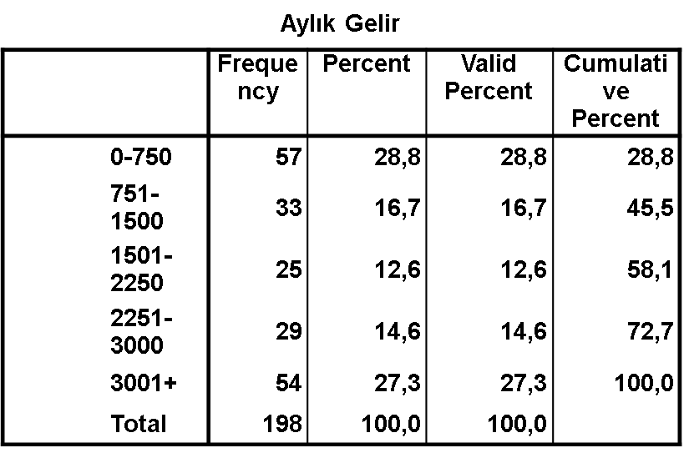**

**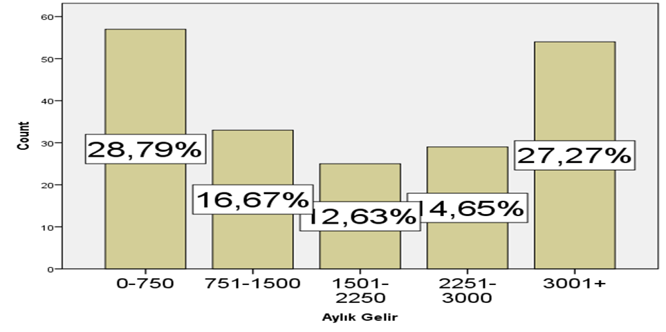**

**Şekil 3:** Aylık Gelir İçin Sütun Grafiği

Tablo 3’te görüldüğü gibi anketimizde 198 denek vardır. Bunların %28.8’ini 0-750 aylık gelir, %16.7’sini 751-1500 aylık gelir, %12.6’sını 1501-2250 aylık gelir, %14.6’sını 2251-3000 aylık gelir, %27.3’ünü 3001 ve üzeri aylık gelir oluşturmaktadır.

Anketimizde %28,8’iyle 0-750 arası ile en fazla, %12,6’sı ile 1501-2250 arası ile en az cevaplayan yüzdesi olduğu görülmektedir.

**3.4.Diyetisyene Gitme Durumu İçin Frekans Dağılımı:**

**Tablo 4:** Diyetisyene gitme durumu için frekans dağılımı

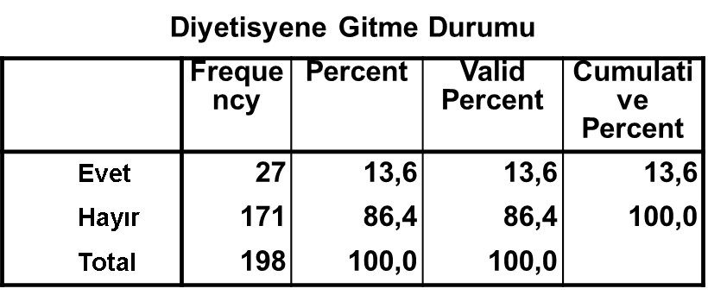

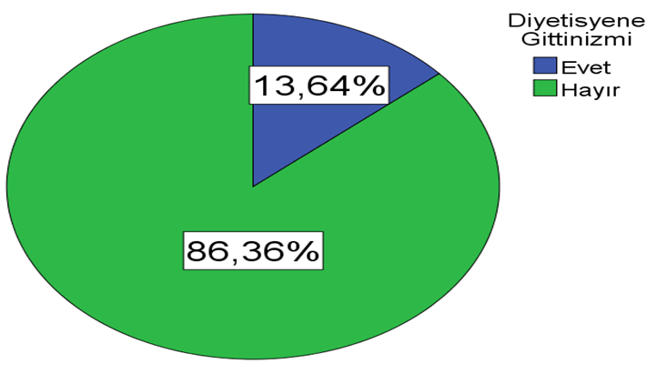

**Şekil 4:** Diyetisyene Gitme Durumu Pasta Grafiği

### Tablo 4’te görüldüğü gibi n(frekans) sütununda ankete katılan 198 denek vardır ve bunların 27si diyetisyene gittiği, 171’i ise diyetisyene gitmediği görülmektedir.

%(yüzde) sütununda diyetisyene gitme ve diyetisyene gitmeme yüzdelik dağılımları verilmiştir. Deneklerin %13.64’ü diyetisyene gitmiştir. %86.36’sı ise diyetisyene gitmemiştir. Aynı değerler Şekil 4’te verilen pasta grafiğinden de görülmektedir.

**3.5.Eğitim Durumu İçin Frekans Dağılımı:**

**Tablo 5:** Eğitim durumu için frekans dağılımı

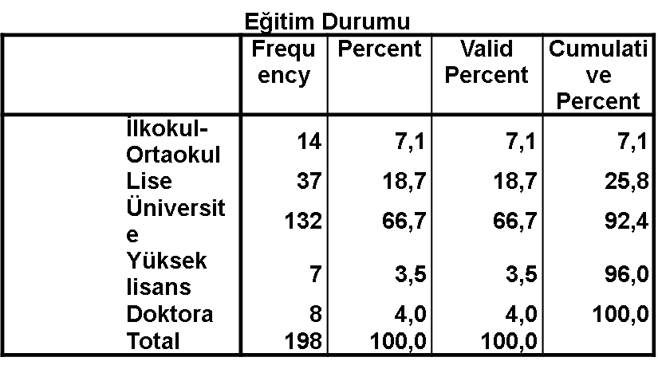

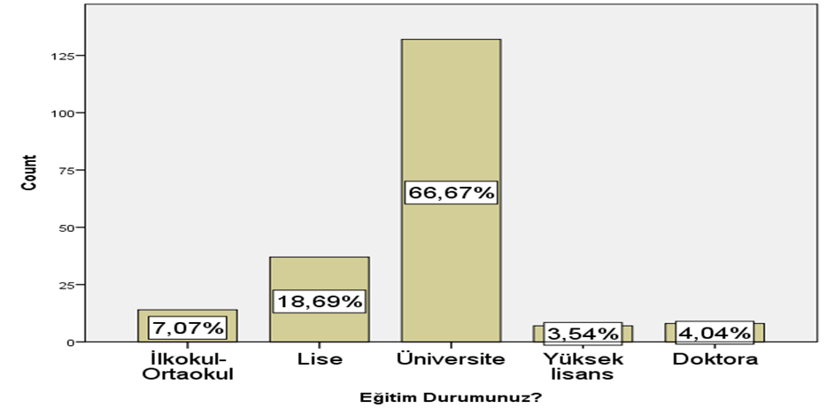

**Şekil 5:** Eğitim Durumu İçin Sütun Grafiği

### Tablo 5’te görüldüğü gibi n(frekans) sütununda ankete katılan 198 denek vardır ve bunların 14’ü ilkokul-ortaokul, 37’si lise, 132’si üniversite, 7’si yüksek lisans ve 8’i doktora olduğu görülmektedir.

%(yüzde) sütununda eğitim durumları yüzdelik olarak verilmiştir. Deneklerin %7.1’ini ilkokul-ortaokul, %18.7’sini lise, %66.7’sini üniversite, %3.5’ini yüksek lisans, %4’ünü doktora oluşturmaktadır. Aynı değerler Şekil 5’te verilen sütun grafiğinden de görülmektedir.

Anketimizi cevaplayanlardan eğitim durumu %66,7’siyle en fazla üniversite, %3,5’iyle

4.HİPOTEZ TESTLERİ

**4.1.Hipotez Testi:** Hipotez testini tahmin sınamaları olarak adlandırabiliriz.

[Hipotez](https://ipfs.io/ipfs/Qme2sLfe9ZMdiuWsEtajWMDzx6B7VbjzpSC2VWhtB6GoB1/wiki/Hipotez.html) kısaca doğruluğu bir araştırma ya da deney ile test edilmeye çalışılan öngörülere, denencelere denir.

### Sıfır hipotezi (Ho) : Null, Yokluk Hipotezi, İstatistiksel Hipotez => :Örneklemden elde edilen ortalama ile anakütleye ait ortalamanın farkı "sıfır","0" sayılabilir. Yani anakütle üzerinde yapılan deformasyonların anakütle aritmetik ortalamasını değiştirmeyeceği görüşünü savunur.

### Karşıt Hipotez (H1): Alternatif, Araştırma Hipotezi. Yani yapılan deformasyonun ana kütle aritmetik ortalamasını değiştireceği öngörüsüdür.

**Ho gerçek Ho hatalı**

**Ho kabulü** Doğru karar çıkarım 2.tür hata  (β)

**Ho reddi** 1.tür hata (α) Doğru karar çıkarım

**4.1.2.Anket Sorularının Ortalamasına Göre Hipotez Testi Özeti:**

**Tablo 6:** Hipotez test istatistiği

**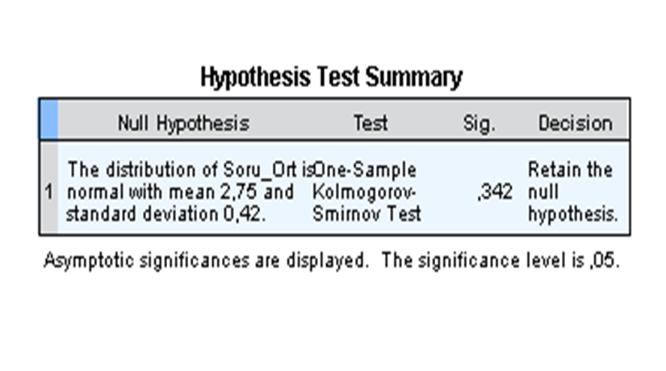**

Anketimizin ortalamasının hipotezine baktığımızda p=0,342>p=0,05 olduğu için tahmin hipotezi (H0) kabul edilir.

**4.2.Anket Sorularının Ortalamasına Göre Ki-Kare Test İstatistiği:**

**Ki Kare Bağımsızlık Testi:**

 İki değişken arasında ilişki ve bağımlılık olup olmadığının tespit edilmesinde kullanılır.

**Tablo 7:** Ki-Kare test istatistiği

**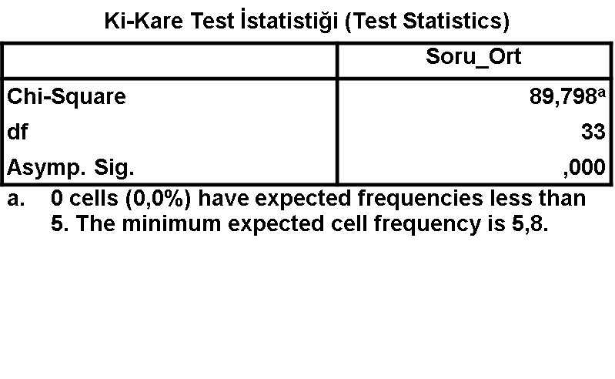**

Bir kategorik değişkenimize uyguladığımız ‘iyi uyum’ testidir. ki-kare değerimiz=89,799’dur. Anlamlılık değerimiz =0,000<p=0,05 olduğu için Ho reddedilir. Bu durumda;

Ho: Frekanslar arası anlamlı farklılık yoktur.

H1: anlamlı fark vardır.

**4.3.Anket Sorularının Ortalamasına Göre t Testi:**

**Tablo 8:** t test istatistiği

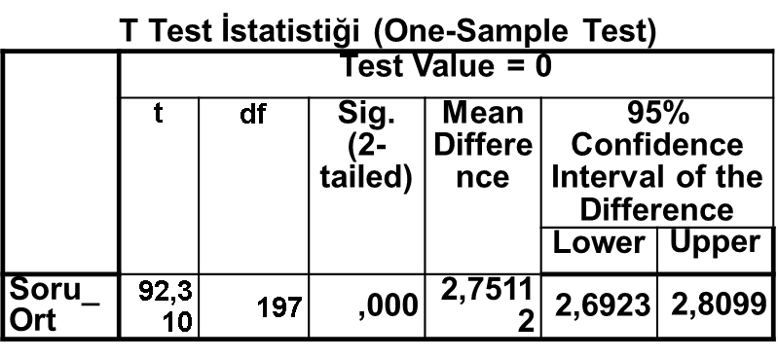

Anket ortalamamızın, belirlenmiş bir sabit sayıya göre farklılık gösterip göstermediğini t testi ile araştırdık. Bizim tablomuzun p=0,000<p=0,05 olduğu için gruplar arası fark olduğuna karar verilir. Burada karar vermemizi sağlayacak değer’’Sig.’’ Değeridir. Sig.(2-tailed)=0,000<p=0,05 olduğundan dolayı Ho hipotezi reddedilir. Yani %95 güvenle anketimizin ortalaması sıfıra eşit değildir diyebiliriz.

‘m’ ortalama olmak üzere ;

*H*0 : m sıfıra eşittir

*H*1 : m sıfırdan farklı herhangi bir değerdir.

**4.4.Anket Sorularına Göre Kendall's W Testi:**

**Tablo 9:** Kendall’s W test istatistiği

**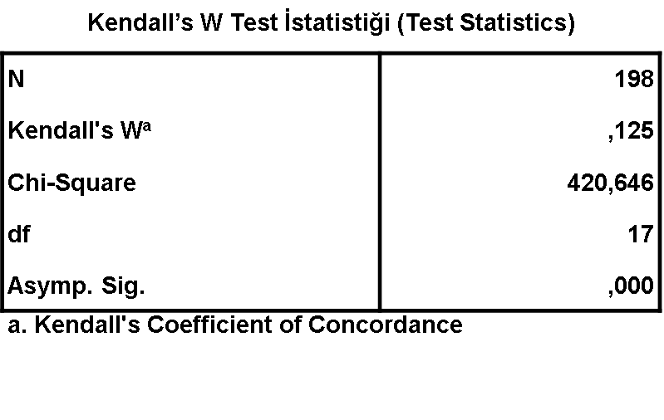**

Kendall’s uyumluluk katsayısı (w), 0 ile 1 arasında, anlaşmayı belirten bir sayıdır. W=0,125 ‘dır. 0’a yakın olduğu için testimiz mükemmellikten uzaktır.

**4.5.Anket Sorularının Ortalamasının Cinsiyete   
Göre Kruskal-Wallis Testi:**

**Tablo 10:** Cinsiyete göre Kruskal-Wallis test istatistiği

**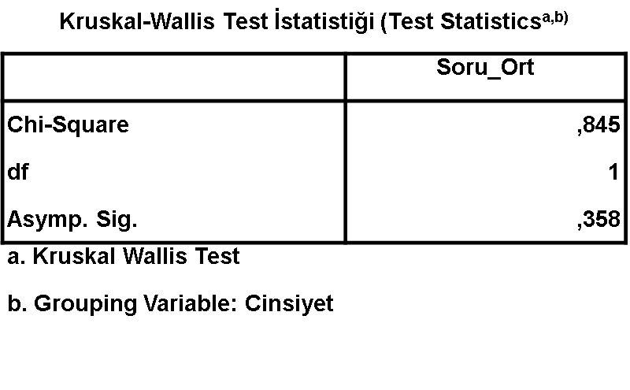**

Asymp Sig.=0,358>p=0,05 olduğundan dolayı Ho kabul edilir . Yani grupların ortalamaları arasında anlamlı bir fark yoktur.

Ho: Cinsiyet gruplarının ortalamaları arasındaki fark anlamlı değildir.

H1:Grupların ortalamaları arasında fark istatistiksel olarak anlamlıdır.

**4.6.Anket Sorularının Ortalamasının   
Cinsiyete Göre Mann-Whitney Testi:**

**Tablo 11:** Cinsiyete göre Mann-Whitney Test İstatistiği

**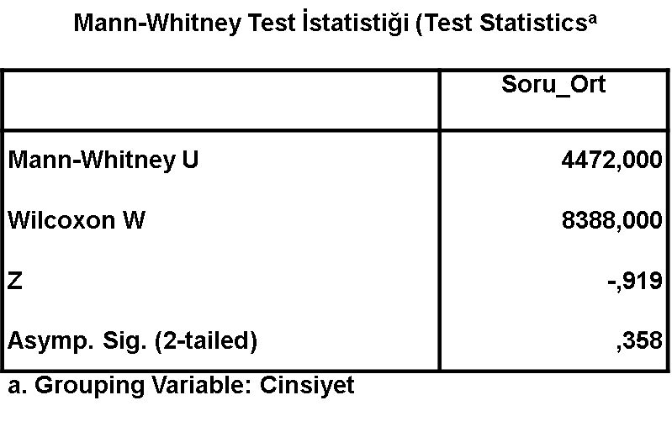**

Cinsiyet değişkenine göre iki grup arasında istatistiksel açıdan anlamlı bir farklılık saptanmıştır. Sig.=0.358> p=0.05 olduğu için Ho kabul edilir.

Ho:Kategorik ortalama değeri ,cinsiyet değişkenine göre anlamlı bir farklılık göstermez.

H1:Kategorik ortalama değeri, cinsiyet değişkenine göre anlamlı bir farklılık vardır.

5.DEMOGRAFİK SORULARIN MEMNUNİYETE GÖRE ÇAPRAZ TABLOSU GRAFİKLERİ

**5.1.Cinsiyete Göre Kilo Memnuniyeti Çapraz Tablosu ve Grafiği:**

**Tablo 12:** Cinsiyete göre kilo memnuniyeti çapraz tablosu

**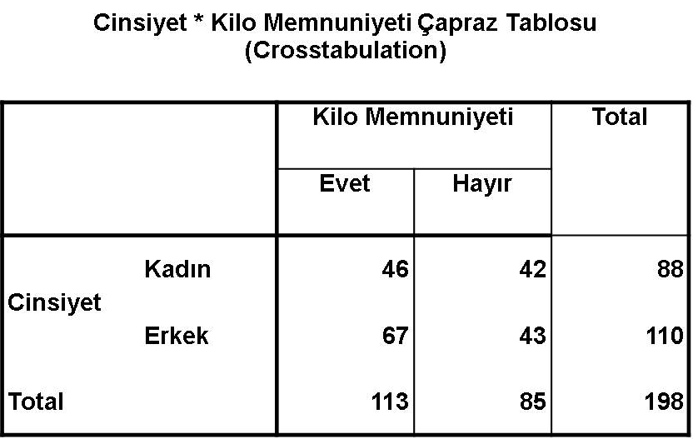**

**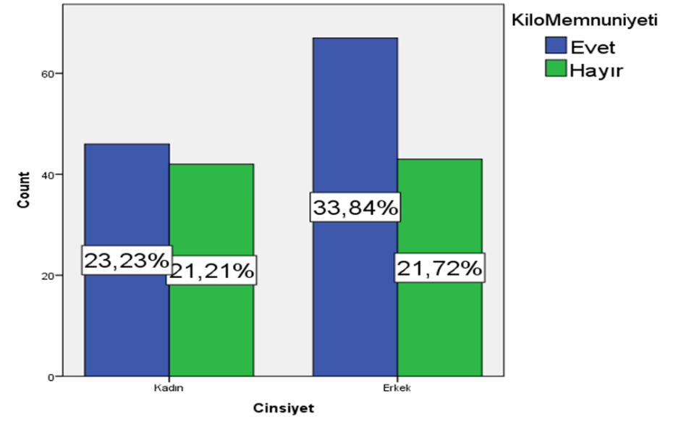**

**Şekil 6:** Cinsiyete GöreKilo Memnuniyeti Sütun Grafiği

toplam 198 kişiden; 46 kadın ve 67 erkek olarak toplam 113 kişi kilo memnuniyetine ‘’evet ‘’cevabı vermiş.

42 Kadın ve 43 erkek olarak toplam 85 kişi kilo memnuniyetini ‘’hayır’’ şeklinde cevaplamıştır.**5.2.Yaşa Göre Kilo Memnuniyet Çapraz Tablosu ve Grafiği:**

**Tablo 13:** Yaşa göre kilo memnuniyet çapraz tablosu

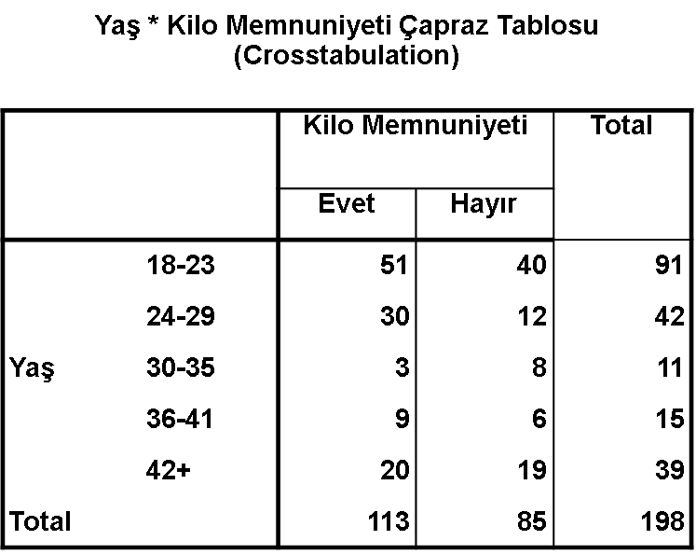

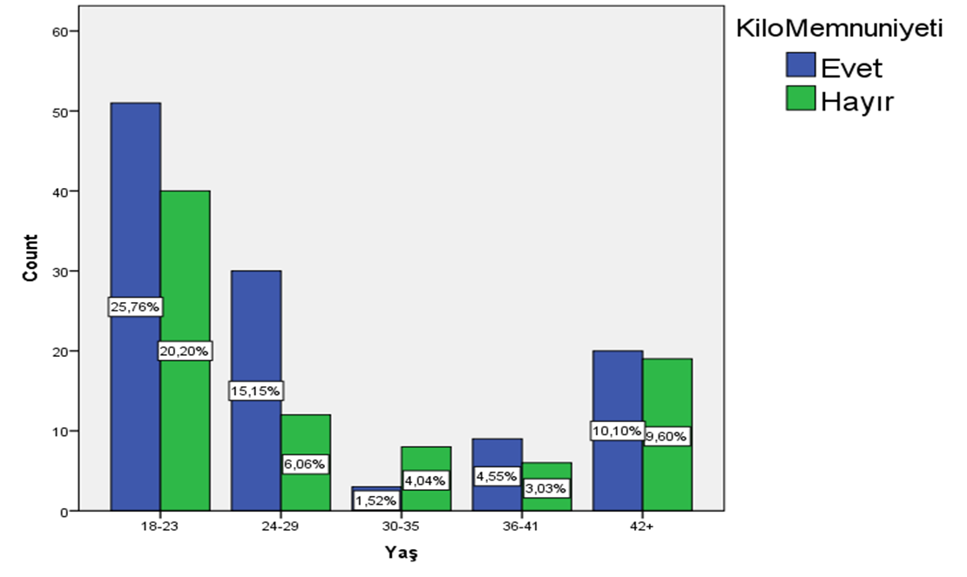

**Şekil 7:** Yaşa Göre Kilo Memnuniyeti Sütun Grafiği

Burada da toplam 198 kişiden;

Yaş aralığı 18-23 olan gruptan 51 kişi kilo memnuniyetini ’’ evet ‘’,40 kişi ’’hayır’’olmak üzere toplam 91 kişi cevaplamıştır.

Yaş aralığı 24-29 olan gruptan 30 kişi kilo memnuniyetini ‘’evet ‘’, 12 kişi ‘’hayır ‘’ olmak üzere toplamda 42 kişi cevaplamıştır.

Yaş aralığı 30-35 olan gruptan 3 kişi kilo memnuniyetini ‘’ evet’’ ,8 kişi ‘’hayır’’ olmak üzere toplam 11 kişi cevaplamıştır.

Yaş aralığı 36-41 olan gruptan 9 kişi kilo memnuniyetini ‘’ evet’’, 6 kişi’’hayır’’ olmak üzere toplam 15 kişi cevap vermiştir.

Yaş aralığı 42+ olan gruptan 20 kişi kilo memnuniyetini ‘’evet’’,19 kişi’’hayır ‘’ olmak üzere 39 kişi cevap vermiştir.

**5.3.Aylık Gelire Göre Kilo Memnuniyeti Çapraz Tablosu ve Grafiği:**

**Tablo 14:** Aylık gelire göre kilo memnuniyeti çapraz tablosu

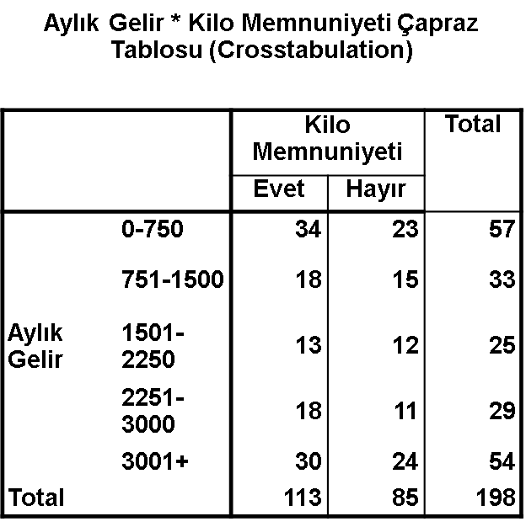

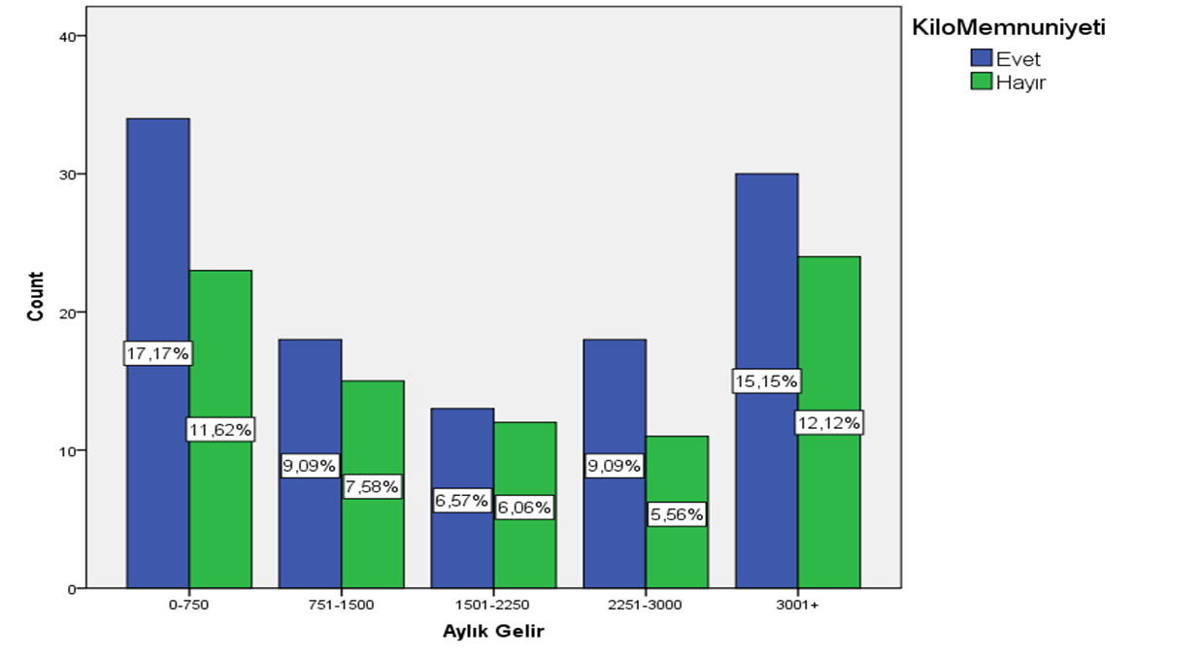

**Şekil 8:** Aylık Gelire Göre Kilo Memnuniyeti Sütun Grafiği

Toplamda 198 kişiden;

Aylık geliri 0-750 arası olan bireylerden 34 kişi kilo memnuniyetine ‘evet’, 23 kişi ‘hayır’ olmak üzere toplam 57 kişi cevaplamıştır.

Aylık geliri 751-1500 arası olan bireylerden 18 kişi kilo memnuniyetine ‘evet’, 15 kişi ‘hayır’ olmak üzere toplam 33 kişi cevaplamıştır.

Aylık geliri 1501-2250 arası olan bireylerden 13 kişi kilo memnuniyetine ‘evet’, 12 kişi ‘hayır’ olmak üzere toplam 25 kişi cevaplamıştır.

Aylık geliri 2251-3000 arası olan bireylerden 18 kişi kilo memnuniyetine ‘evet’, 11 kişi ‘hayır’ olmak üzere toplam 29 kişi cevaplamıştır.

Aylık geliri 3001+ arası olan bireylerden 30 kişi kilo memnuniyetine ‘evet’, 24 kişi ‘hayır’ olmak üzere toplam 54 kişi cevaplamıştır.

**5.4.Diyetisyene Gitme Durumuna Göre Kilo Memnuniyeti Çapraz Tablosu ve Grafiği:**

**Tablo 15:** Diyetisyene gitme durumuna göre kilo memnuniyeti çapraz tablosu

**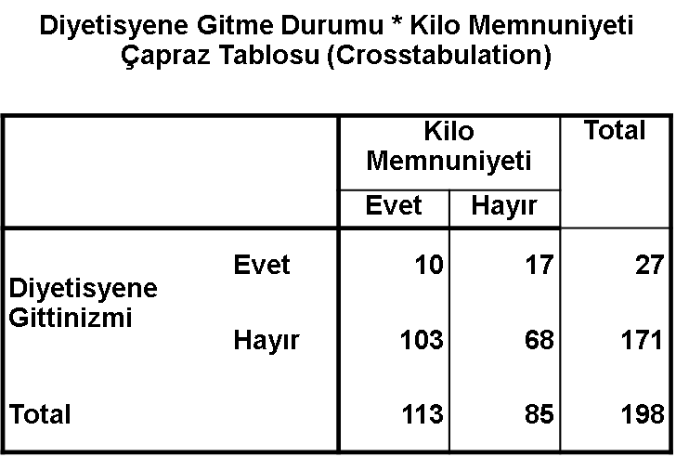**

**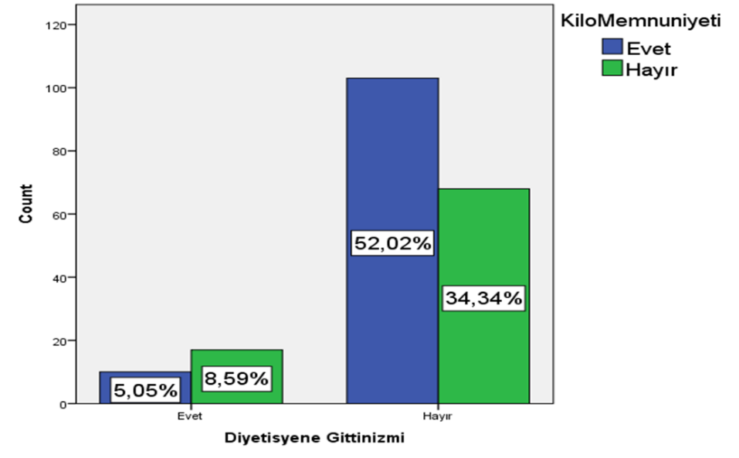**

**Şekil 9:** Diyetisyene Gitme Durumuna Göre Kilo Memnuniyeti Sütun Grafiği

Toplam 198 kişiden;

Diyetisyene gidip kilo memnuniyetine 10 kişi ‘’evet’’,17 kişi ‘’hayır ‘’ olmak üzere toplam 27 kişi cevaplamıştır.

Diyetisyene gitmeyip kilo memnuniyetini 103 kişi’’evet’’,68 kişi ‘’hayır’’ olmak üzere toplam 171 kişi cevaplamıştır.

**5.5.Eğitim Durumuna Göre Kilo Memnuniyeti Çapraz Tablosu ve Grafiği:**

**Tablo 16:** Eğitim durumuna göre kilo memnuniyeti çapraz tablosu

**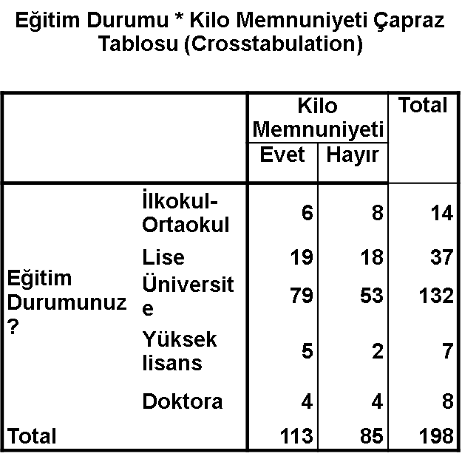**

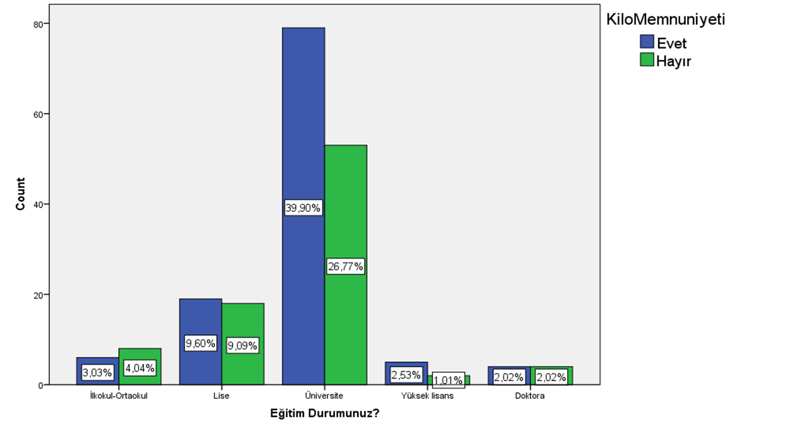

**Şekil 10:** Eğitim Durumuna Göre Kilo Memnuniyeti Sütun Grafiği

Toplamda 198 kişiden;

İlkokul-ortaokul mezunu olanlardan 6 kişi ‘’evet’’,8 kişi ‘hayır’ şeklinde toplamda 14 kişi cevaplamıştır.

Lise mezunu olan bireylerden 19 kişi ‘evet’,18 kişi ‘hayır’ olmak üzere toplamda 37 kişi cevap vermiştir.

Üniversite mezunlarından 79 kişi ‘evet, 53 kişi ‘hayır’ olmak üzere toplamda 132 kişi cevap vermiştir.

Yüksek lisans yapanlardan 5 kişi ‘evet’, 2 kişi ‘hayır’ olmak üzere toplam 7 kişi cevap vermiştir.

Doktora yapanlardan 4 kişi ‘evet’, 4 kişi ‘hayır’ olmak üzere toplam 8 kişi cevap vermiştir.

Analizimizin sonucunda 113 kişinin kilosundan memnun, 85 kişinin kilosundan memnun olmadığına ulaşabiliyoruz.6.SONUÇ

Türkiye geneli her yaş grubuna yönelttiğimiz 198 kişiye uyguladığımız ankette beslenme alışkanlıkları değerlendirilmiştir. Elde edilen verilerle demografik değişkenlerin frekans dağılımları ve grafiklerine yer verilmiştir.

Verilerin değerlendirilmesinde doğru yönetim uygulanabilmesi için normallik analizi yapılmış ve değişkenlerin Kolmogorov-Smirnov ve Shapiro-Wilks Testine göre normal dağılmadığı sonucuna varılmıştır. Bu durumda değişkenlerin incelenmesinde parametrik olmayan testler dikkate alınmıştır.

Anketimize katılanların 198 kişiden %42,93’ünün kilosundan memnun olduğu, %52,07’sinin kilosundan memnun olmadığı sonucuna vardık.

Diyetisyene gidenlerin çoğunun kilosundan memnun olmadığı, diyetisyene gitmeyenlerin büyük bir çoğunluğunda kilosundan memnun olduğu sonucuna vardık.

KAYNAKLAR

http://mustafaotrar.net/istatistik/dagilimlarin-normalligi-ve-normalligin-test-edilmesi

http://www.ekonomianaliz.com/guvenilirlik-analizi-reliability-analysis/

https://dergipark.org.tr/tr/download/article-file/507218

https://ipfs.io/ipfs/Qme2sLfe9ZMdiuWsEtajWMDzx6B7VbjzpSC2VWhtB6GoB1/wiki/Hipotez\_testi.html

http://www.ekolar.com/ki-kare-testleri/

**Beslenme Anketi**

**Bu anket Araştırma Yöntemleri dersi için uygulanmaktadır.**

**Lütfen kendinize en uygun cevabı işaretleyin.Teşekkürler.**

**1)Cinsiyetiniz?**

□Kadın □ Erkek

**2)Yaşınız?**

□18-23 □ 24-29 □ 30-35 □36-41 □42+

**3)Aylık geliriniz?**

**□**0-750 **□**751-1500 **□**1501-2250 □ 2251-3000 □3001+

**4)Kilonuzdan memnun musunuz?**

□Evet □Hayır

**5)Hiç diyetisyene gittiniz mi?**

□Evet □Hayır

**6)Eğitim durumunuz?**

**□**İlkokul-Ortaokul **□**Lise **□**Üniversite **□**Yüksek lisans **□**Doktora

